Actividad 3

NickName: TresSeis

Programación Orientada a Objetos

Sección: D01

Ciclo escolar: 2022 B

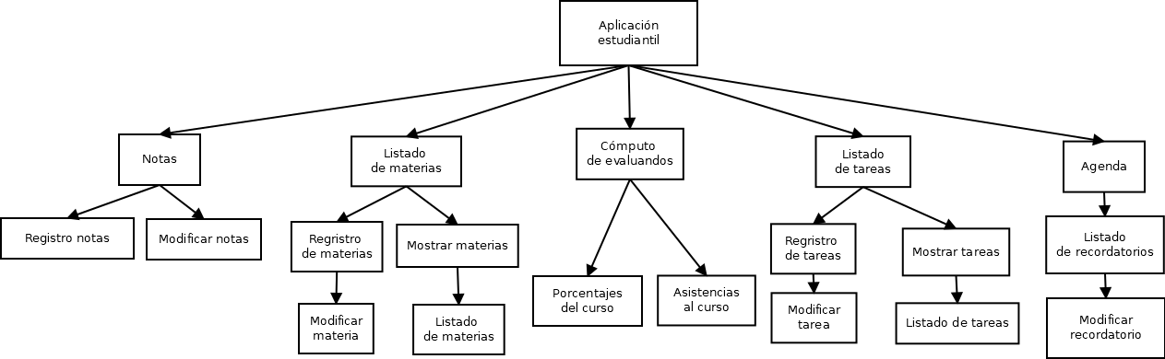

|  |  |  |
| --- | --- | --- |
| Actor | Propiedades | Ejemplo |
| Nota | Descripción general | “Llevar laptop a la escuela” |
|  | Agregar nota | “”Llevar laptop a la escuela para examen” |
|  | Mostrar detalles de nota | Nota # 1: “Llevar laptop a la escuela” |
|  | Listar notas | Notas  1: “Llevar laptop a la escuela”  2: “Llevar usb a la clase” |
|  | Eliminar nota | Qué nota desea eliminar (1 a 2): |
| Materia | Acrónimo | PRO |
| Nombre | Programación |
| Profesor | Muñoz Gómez Luis Alberto |
| Días de la semana | LM |
| Horas de inicio | 9 |
| Horas de finalización | 11 |
| Evaluando | Porcentaje Asistencias | - Total asistencias 34  - Retardos por falta 3  - Asistencia mínima 80% |
| Porcentaje Evaluandos | - 7%Tareas (10 tareas)  - 63% Actividades (9 actividades)  - 30% Exámenes (3 exámenes)  Calificación Mínima 60  Calificación Máxima 100 |
| Tarea | Asunto Tarea | Ejercicio 30 |
|  | Descripción | Realizar ejercicio 30 del excel |
| Materia | PRO |
| Recordatorio | Asunto | Curso de programación |
|  | Tipo de recordatorio | R |
| Fecha | 2022/03/24 |
| Hora | 21:00 |

|  |  |
| --- | --- |
|  | class Materia{  string nombre;  string acronimo;  string profesor;  int horario;  string dia;  public:  void fijaNombre(string nombreUsuario){  nombre=nombreUsuario;  }  void fijaAcronimo(string acronimoUsuario){  acronimo=acronimoUsuario;  }  void fijaProfesor(string profesorUsuario){  profesor=profesorUsuario;  }  void fijaHorario(int horarioUsuario){  horario=horarioUsuario;  }  void fijaDia(string diasUsuario){  dias=diasUsuario;  }  string dameNombre(){  return nombre;  }  string dameAcronimo(){  return acronimo;  }  string dameProfesor(){  return profesor;  }  int dameHorario(){  return horario;  }  string dameDias(){  return dia;  }  };  int main(){  Materia materia;  materia.fijaNombre(“Programacion”);  materia.fijaAcronimo(“PRO”);  materia.fijaProfesor(“Luis Muñoz”);  materia.fijaHorario(“7-9”);  materia.fijaDias(“MJ”);  cout « “El nombre es: ” « materia.dameNombre() « endl;  cout « “El Acronimo es: ” « materia.dameAcronimo() « endl;  cout « “El Profesor es: ” « materia.dameProfesor() « endl;  cout « “El Horario es: ” « materia.dameHorario() « endl;  cout « “Los Dias son: ” « materia.dameDias() « endl;  return 0;  } |
|  | class Tarea{  string asunto;  string descripcion;  string materia;  public:  void fijaAsunto(string asuntoUsuario){  asunto=asuntoUsuario;  }  void fijaDesripcion(string descripcionUsuario){  descripcion=descripcionUsuario;  }  void fijamateria(string materiaUsuario){  maetria=materiaUsuario;  }  string dameAsunto(){  return asunto;  }  string dameDescripicon(){  return descripcion;  }  string dameMateria(){  return materia;  }  };  int main(){  Tarea tarea;  materia.fijaAsunto(“Actividad 3”);  materia.fijaDescripcion(“Diseñar clases”);  materia.fijaMateria(“PRO”);  cout « “El asunto es: ” « tarea.dameAsunto() « endl;  cout « “La Descripcion es: ” « tarea.dameDescripcion() « endl;  cout « “La Materia es: ” « tarea.dameMateria() « endl;  return 0;  } |
|  | class Evaluacion{  int cantidadRetardo;  int cantidadAsistencia;  public:  void fijaCantRetardo(int cantRetardoUsuario){  cantidadRetardo=cantRetardoUsuario;  }  void fijaCantAsistencia(int cantAsistenciaUsuario){  descripcion=descripcionUsuario;  }  string dameCantRetardo(){  return cantidadRetardo;  }  string dameCantAsistencia(){  return cantidadAsistencia;  }  };  int main(){  Evaluacion evaluacion;  evaluacion.fijaCantRetardo(3);  evaluacion.fijaCantAsistencia(31);  cout « “La cantidad de retardos es: ” « evaluacion.dameCantRetardo() « endl;  cout « “La Cantidad de Asistencias es: ” « materia.dameCantAsistencia() « endl;  return 0;  } |
|  | class Nota{  string descripcion;  public:  void fijaDescripcion(string descripcionUsuario){  descripcion=descripcionUsuario;  }  string dameDescripcion(){  return descripcion;  }  };  int main(){  Nota nota;  nota.fijaDescripcion(“Llevar laptop jueves”);  cout « “La Descripcion es: ” « nota.dameDescripcion() « endl;  return 0;  } |
|  | class Agenda{  string asunto;  string tipo;  string fecha;  int hora;  public:  void fijaAsunto(string asuntoUsuario){  asunto=asuntoUsuario;  }  void fijaTipo(char tipoUsuario){  tipo=tipoUsuario;  }  void fijaFecha(string fechaUsuario){  fecha=fechaUsuario;  }  void fijaHora(int horaUsuario){  hora=horaUsuario;  }  string dameAsunto(){  return asunto;  }  string dameTipo(){  return tipo;  }  string dameFecha(){  return fecha;  }  int dameHora(){  return hora;  }  };  int main(){  Agenda agenda;  agenda.fijaAsunto(“Curso POO”);  agenda.fijaTipo(“R”);  agenda.fijaFecha(“2022/29/09”);  agenda.fijaHora(8);  cout « “El asunto es: ” « agenda.dameAsunto() « endl;  cout « “El Tipo es: ” « agenda.dameTipo() « endl;  cout « “La fecha es: ” « agenda.dameFecha() « endl;  cout « “La Hora es: ” « agenda.dameHora() « endl;  return 0;  } |